**Моделирование колпачка**

Для предохранения и быстрого доступа к местам регулировки различных механизмов часто используются специальные колпачки. Пример чертежа для построения модели колпачка дан на рис. 1.

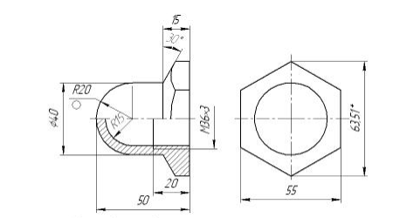

Рис. 1.

1. Создайте файл *Деталь*. В плоскости XY создайте эскиз корпуса колпачка (рис. 2).

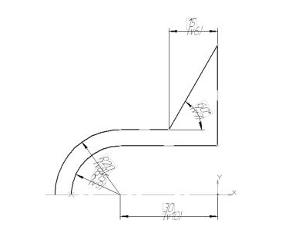

Рис. 2.

1. Выберите команду *Операция вращения*. На панели параметров переключатель *Способ построения* должен находиться в положении *Сфероид*. *Тонкостенный элемент* нужно отключить. Нажмите кнопку *Создать объект* и корпус колпачка будет построен (рис. 3).

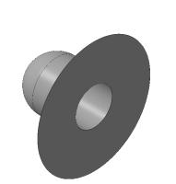

Рис. 3.

1. Выделите торцевую грань колпачка и нажмите кнопку *Эскиз*. Создайте эскиз для создания места под гаечный ключ (рис. 4). Диаметр наружной окружности может быть любым — главное, чтобы он был больше диаметра торцевой части модели.

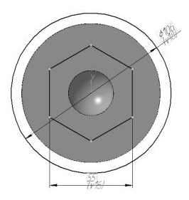

Рис. 4.

1. 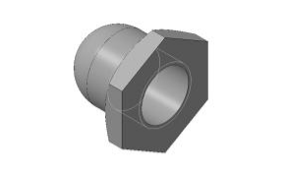Выберите команду *Вырезать выдавливанием*. На панели параметров в опции *Способ построения* установите *Через все* и нажмите кнопку *Создать объект*. Шестигранная головка под гаечный ключ будет построена (рис. 5). Добавьте в модель условное изображение резьбы.